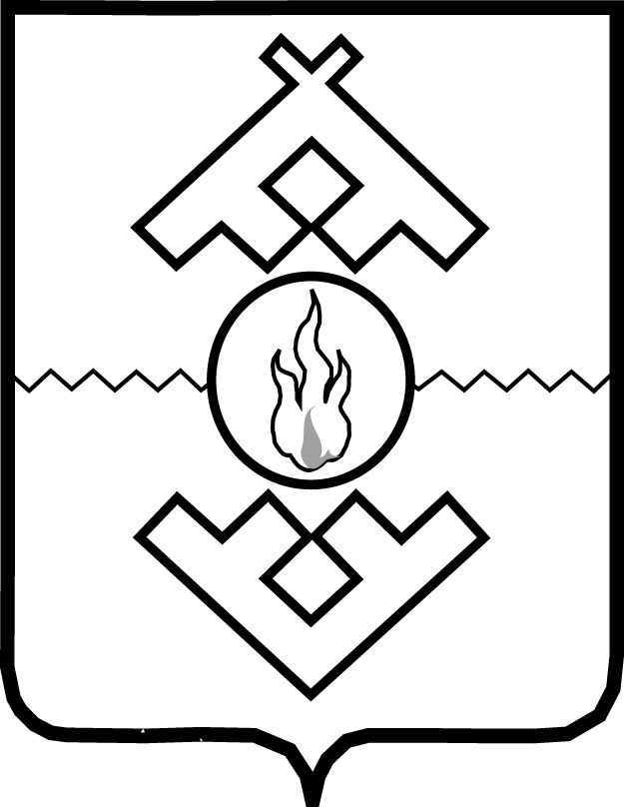

Аппарат Администрации Ненецкого автономного округа

ПРИКАЗ

от 00 августа 2020 г. № 00
г. Нарьян-Мар

Об утверждении Порядка осуществления
внутреннего финансового контроля и внутреннего
финансового аудита Аппаратом Администрации
Ненецкого автономного округа
и признании утратившим силу приказа
Аппарата Администрации
Ненецкого автономного округа от 15.08.2017 № 68

В соответствии со статьей 160.2-1 Бюджетного кодекса Российской Федерации, статьей 19 Федерального закона от 06.12.2011 № 402-ФЗ «О бухгалтерском учете», приказом Министерства финансов Российской Федерации от 21.11.2019 № 195н «Об утверждении федерального стандарта внутреннего финансового аудита «Права и обязанности должностных
лиц (работников) при осуществлении внутреннего финансового аудита», приказом Министерства финансов Российской Федерации от 21.11.2019 № 196н
«Об утверждении федерального стандарта внутреннего финансового аудита «Определения, принципы и задачи внутреннего финансового аудита», приказом Министерства финансов Российской Федерации от 22.05.2020 № 91н
«Об утверждении федерального стандарта внутреннего финансового аудита «Реализация результатов внутреннего финансового аудита» ПРИКАЗЫВАЮ:
- Утвердить Порядок осуществления внутреннего финансового контроля
и внутреннего финансового аудита Аппаратом Администрации Ненецкого автономного округа согласно Приложению.
- Признать утратившим силу приказ Аппарата Администрации Ненецкого автономного округа от 15.08.2017 № 68 «Об утверждении Порядка осуществления внутреннего финансового контроля и внутреннего финансового аудита Аппаратом Администрации Ненецкого автономного округа».
3. Настоящий приказ вступает в силу со дня его официального опубликования.

Руководитель Аппарата Администрации
Ненецкого автономного округа А.А. Блощинский

